Nemocnice Žatec – Technická specifikace

Obsah
1. Nemocnice Žatec – Technická specifikace 2
1.1. Cílový stav 2
1.2. Komponenty řešení 2
1.3. Celková architektura řešení 3
1.4. Centrální služby integrační platformy 4
1.4.1. Centrální registr pacientů (MPI) 4
1.4.2. Registr zdravotnické dokumentace 6
1.4.3. Auditní logování aktivit uživatelů 12
1.5. Portály 14
1.5.1. Klinický portál – přehled informací o pacientovi 14
1.6. Externí rozhraní 17
1.7. Specifikace IS ESB 17
1.8. Rozhraní na informační systémy zadavatele 24

- Nemocnice Žatec – Technická specifikace

Cílový stav
Cílem projektu je provést aktualizaci stávajícího řešení integračního prostředí a díky tomu vytvořit moderní infrastrukturu pro výměnnou síť zdravotnických informací. V souladu s moderními osvědčenými trendy a také v souladu s doporučeními EU očekáváme, že cílovým stavem projektu bude plně funkční komunita svázaná s XDS afinitní doménou dle specifikace profilů IHE, jejímž ústředním bodem může být Nemocnice Žatec (NŽ).
Předpokládáme, že do budoucna budou k takto vytvořené komunitě a potažmo afinitní doméně moci přistoupit další poskytovatelé zdravotní péče v blízkém okolí našeho zařízení.

Komponenty řešení
Architektura afinitní domény dle IHE obsahuje několik základních principů, bez nichž nelze funkční komunitu a afinitní doménu vybudovat. Těmito principy jsou:
- Sdílená identifikace a reference na pacienty mezi jednotlivými poskytovateli péče v komunitě.
- Sdílený registr dokumentů vzniklých v průběhu péče o pacienta, dostupný všem členům
Výše uvedené principy budou konkrétně realizovány prostřednictvím následujících komponent:
• Databáze identifikátorů pacientů obsahující seznam lokálních identifikátorů pacientů v propojených systémech jednotlivých členů komunity, umožňující jednoznačně nalézt záznamy pacienta s danou identitou napříč propojenými systémy za účelem jejich dalšího zpracování (prohlížení, sdílení mimo komunitu, analýza a podobně). Tato komponenta bude realizovat centrální registr pacientů (neboli Master Patient Index). Komponenta MPI není v současné době v rámci NŽ realizována a v rámci projektu bude nově vybudována.
• Databáze obsahující identifikátory jednoznačně ukazující na dokumenty vzniklé v průběhu péče o pacienta spolu s přesně definovanou množinou údajů popisujících povahu a obsah těchto dokumentů (tedy metadata). Tato komponenta bude tedy tvořit registr zdravotnické dokumentace. Komponenta není v současné době v rámci NŽ realizována a v rámci projektu bude nově vybudována.
• Jedna nebo více databází, ve kterých budou definované dokumenty vzniklé o pacientech uchovávány a o nichž bude záznam v registru dokumentů. Tato komponenta(y) bude realizovat úložiště dokumentů.
• Afinitní domény.

Celková architektura řešení
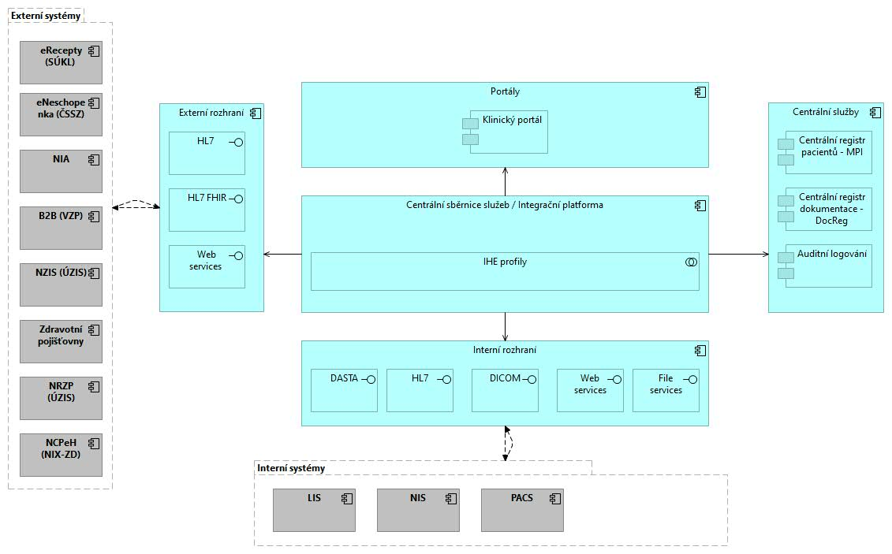
Jednotlivé komponenty mezi sebou budou komunikovat pomocí API, takže je bude možné nasadit distribuovaně, tj. na různých uzlech tak, aby bylo v případě potřeby možné rozložit zátěž na řešení vyvíjenou. Bude tedy možné, aby Centrální sběrnice služeb, Centrální registr pacientů, Centrální registr dokumentů a Auditní logování běželi na jednom a tom samém uzlu, případně na různých uzlech a vzájemně komunikovat pomocí API.
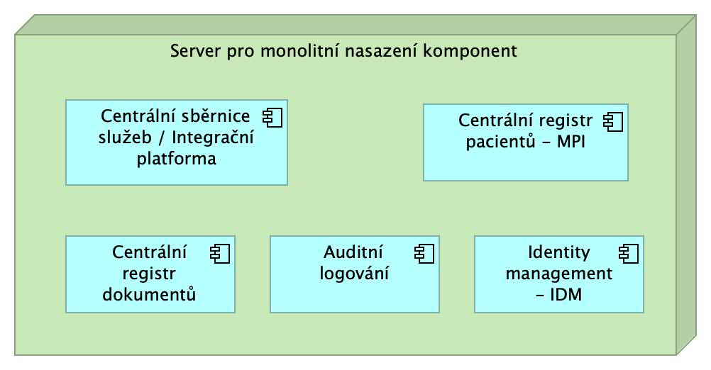
Obr. Krajní případ nasazení všech komponent na jeden (byť třeba virtuální) server.
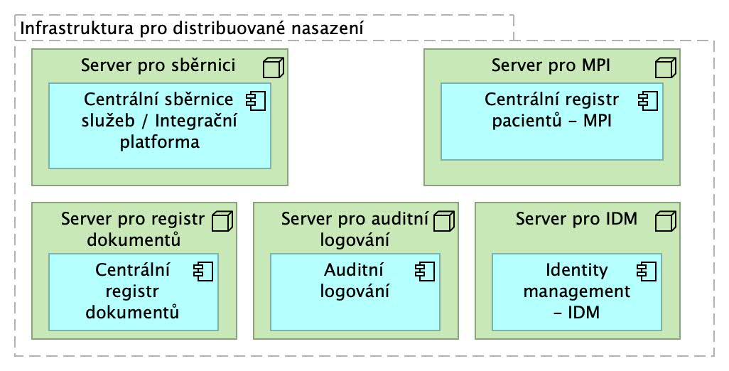
Obr. Krajní případ distribuovaného nasazení, při kterém je každá komponenta nasazena na vlastní server.
Řešení bude obsahovat grafické rozhraní pro správce s přehledem nasazení jednotlivých komponent na uzlech infrastruktury.

Centrální služby integrační platformy

Centrální registr pacientů (MPI)
Součástí řešení bude centrální registr pacientů poskytující služby identity pacientů systémům provozovaným zdravotnickým zařízením i ostatními členy komunity. Pomocí MPI bude zajištěna jednoznačná identifikace pacientů napříč jednotlivými informačními systémy ve zdravotnickém zařízení, a to bez nutnosti sjednotit identifikátory v jednotlivých systémech. MPI bude registrovat demografická data všech pacientů, kterým byla poskytnuta zdravotní služba, ze všech integrovaných infomačních systémů, které pracují s daty pacientů. Pro identifikaci pacientů bude použit bezvýznamový identifikátor unikátní v rámci zdravotnického zařízení.
Systém bude připraven na používání AIFO (agendového identifikátoru fyzických osob), po jeho zákonném ustanovení (Ministerstvo Vnitra).
Identitu pacientů a křížové odkazy na identitu pacientů bude poskytovat a konzumovat na základě deterministických dotazů dle profilu IHE PIXv3 (tedy dle standardu HL7v3).
Vyhledávání pacientů bude umožňovat na základě pravděpodobnostních dotazů dle profilu IHE PDQv3, dle demografických údajů.
Zároveň bude podporovat odpovědi na dotazy dle verzí těchto profilů, umožňující komunikaci založenou na architektuře REST, případně výměnou zpráv HL7v2.
Pro výměnu informací mimo rámec vlastní komunity, již nemocnice hodlá vybudovat, je nutno v souladu s IHE doporučeními použít profil Cross-Community Patient Discovery (XCPD).
Funkčnost a rozhraní MPI bude implementována v souladu se specifikacemi IHE IT Infrastructure Technical Framework. Řešení bude umět vystupovat v rolích alespoň následujících aktérů výše zmíněných profilů:
- PIXv3
  - Patient Identity Cross-reference Consumer
  - Patient Identiry Source
  - Patient Identity Cross-reference Manager
- PDQv3
  - Patient Demographics Supplier
  - Patient Demographics Consumer
- PIX
  - Patient Identity Cross-reference Consumer
  - Patient Identiry Source
  - Patient Identity Cross-reference Manager
- PDQ
  - Patient Demographics Supplier
  - Patient Demographics Consumer
- PIXm
  - Patient Identity Cross-reference Consumer
  - Patient Identity Cross-reference Manager
- PDQm
  - Patient Demographics Supplier
  - Patient Demographics Consumer
- XCPD
  - Initiating Gateway
  - Responding Gateway

MPI bude podporovat autentizaci a auditní logování transakcí v souladu s IHE profilem Audit Trail and Node Authentication (ATNA) v roli aktéra Secure Application.

Architektura Centrálního registru pacientů

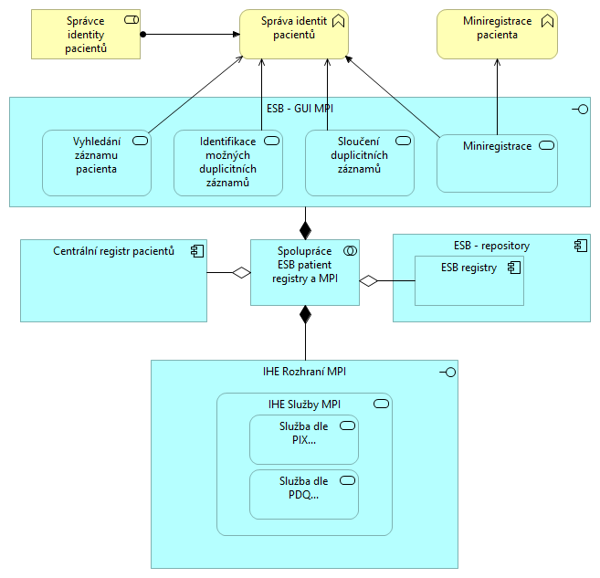

Popis architektury Centrálního registru pacientů

Element | Popis
Správce identity pacientů | Tato role umožňuje základní správu registru pacientů:  - vyhledávat pacienty  - vyhledávat duplicity  - slučovat pacienty  - zakládat novou identitu (miniregistrace)  Typickou osobou je administrativní pracovník, pracovník centrálního příjmu apod.
Správa identit pacientů | Business funkce pro správu registru pacientů  - vyhledávání pacientů  - vyhledávání duplicit  - slučování pacientů  - zakládání nové identity (miniregistrace)
Miniregistrace | Registrace nového pacienta dříve, než vznikne jeho záznam v některém z připojených klinických IT systémů
Vyhledávání záznamu pacienta | Uživatelské rozhraní pro práci s registrem pacientů
Identifikace možných duplicitních záznamů | Uživatelské rozhraní pro práci s registrem pacientů
Sloučení duplicitních záznamů | Uživatelské rozhraní pro práci s registrem pacientů
Miniregistrace | Uživatelské rozhraní pro práci s registrem pacientů
Master patient index | MPI pro centrální registr pacientů
Centrální registr pacientů | Centrální registr pacientů realizovaný jako spolupráce MPI a registrů ESB
ESB | Databázově / integrační technologie
IHE rozhraní MPI | Implementace IHE profilů pro komunikaci s MPI

Použití Centrálního registru pacientů
Spravuje demografické údaje o pacientech a identifikátory pacientů. Přiděluje bezvýznamový identifikátor, unikátní v doméně zadavatele, respektive v afinitní doméně, pro kterou bude zadavatel MPI udržovat. Registrace zdravotní dokumentace a získávání zdravotnické dokumentace používají centrální registr pacientů.

Služby Centrálního registru pacientů
Centrální registr pacientů poskytuje tři skupiny služeb:
- pro ESB (zejména pro centrální registr zdravotnické dokumentace)
- pro rozhraní dle příslušných profilů IHE
- pro roli správce identit a pro miniregistraci

Registr zdravotnické dokumentace
Součástí řešení bude registr zdravotnické dokumentace uchovávající metadata o zdravotnické dokumentaci zpracovávané a uchovávané v informačních systémech zdravotnického zařízení a ostatních členů komunity. Registr bude udržovat odkazy na úložiště, ve kterém jsou dokumenty uloženy. Registr bude evidovat jednoznačný identifikátor dokumentů v rámci komunity. Registr bude poskytovat informační služby, jejichž obsahem budou registrovaná metadata, na základě dotazů na tato metadata.
Registr bude také, pro vybrané zdroje dokumentů, umožnovat uložení dokumentu do interního úložiště dokumentů (Document Repository).
Registr bude umožňovat registraci nových dokumentů vznikajících v provozních informačních systémech zdravotnického zařízení, registraci změn i možnost zrušení (zneplatnění) těchto dokumentů. Registr bude podporovat operace spojené se změnami identity pacientů (např. spojování identit).
Součástí registru zdravotnické dokumentace bude řízení přístupu k dokumentaci na základě rolí spravovaných centrální komponentou pro správu identit.
Funkčnost bude implementována v souladu se specifikacemi IHE IT Infrastructure Technical Framework. Registr dokumentů bude založen na sdílení dokumentů dle profilu Cross-Enterprise Clinical Document Share (XDSb), přičemž bude poskytovat i služby pro notifikování zaregistrovaných systémů dle profilu DSUB a bude umožňovat i práci s dokumenty podle profilu MHD využívajícího architektury REST. Transakce registru dokumentů bude možné nastavit tak, aby dotazy na dokumenty prohledávaly jak lokální úložiště, tak registry a úložiště jiných afinitních domén připojené prostřednictvím brány XCA např. tak, jak je popsána v kapitole Rozhraní na systémy provozovatelů EHR/PHR.
Řešení bude umět vystupovat v rolích alespoň následujících aktérů výše zmíněných profilů:
- XDS.b
  - Document Registry
  - Document Repository
  - Document Source
  - Document Consumer
  - On-Demand Document Source
- MHD
  - Document Recipient
  - Document Responder
  - Document Consumer
  - Document Source
- DSUB
  - Document Metadata Notification Broker
  - Document Metadata Notification Recipient
  - Document Metadata Publisher
  - Document Metadata Subscriber
- XCA
  - Initiating Gateway
  - Responding Gateway
Registr dokumentů bude pracovat minimálně s následujícími datovými objekty:
- XDS Document Entry – sada metadat popisující dokument
- XDS Folder - logický kontejner obsahující dokumenty
- XDS Submission Set – sada dokumentů k registraci
Document Registry bude podporovat XML reprezentaci dat uvedených objektů v souladu se specifikací HL7 Version 3 Clinical Document Architecture.
Registr dokumentů bude podporovat autentizaci a auditní logování transakcí v souladu s IHE profilem Audit Trail and Node Authentication (ATNA) v roli aktéra Secure Application.
Registr dokumentů bude při logování využívat protokol DICOM jako formát ukládaných událostí (Syslog).

Architektura Registru zdravotnické dokumentace
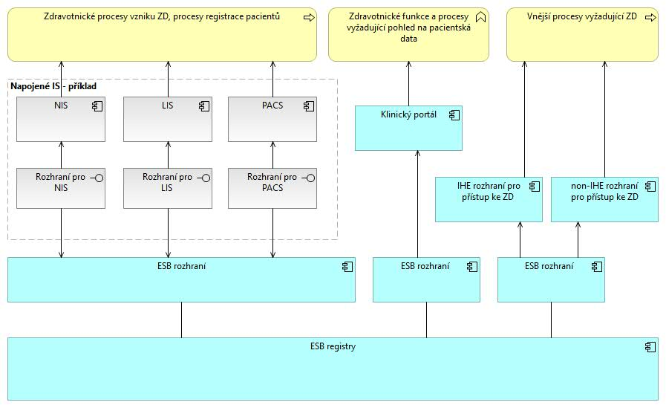

Popis architektury Registru zdravotnické dokumentace
Centrální registr zdravotnické dokumentace je od věcných procesů odstíněn vstupními a přístupovými branami.
Věcné procesy, při nichž vzniká zdravotnická dokumentace v elektronické podobě, jsou podporovány daným IS. Tyto IS poskytnou dokumentaci přes příslušné rozhraní. Dokumentace je zpracována vstupní branou. Vstupní brána zajistí registraci v centrálním registru, včetně přiřazení k pacientovi dle centrálního registru pacientů. Vstupující dokumenty mohou být ve vstupní bráně ukládány.
Věcné procesy, při nichž je třeba pohlížet na sdílené dokumenty i na zdravotnickou dokumentaci, využijí služeb přístupové brány. Registr pak dodává seznam a odkazy na veškerou požadovanou zdravotnickou dokumentaci ve sjednocené agregované formě.

Element | Popis
Vnější procesy vyžadující ZD
Vnější procesy vzniku zdrav. dokumentace | Souhrnná komponenta – vznik další zdravotnické dokumentace pacienta ze zdrojů, kterých se NŽ může dotazovat. Bude upřesněno v analýze
rozhraní Gateway pro KIS NŽ | Aplikační rozhraní pro komunikaci s hlavním KIS NŽ
rozhraní Gateway pro PACS | Aplikační rozhraní pro komunikaci s PACS
rozhraní Gateway pro LIS | Aplikační rozhraní pro komunikaci s LIS
rozhraní Gateway pro EIS | Aplikační rozhraní pro komunikaci s EIS
Klinický portál | Portál pro náhled do centrálního registru zdravotnické dokumentace (viz. samostatná kapitola)
rozhraní pro přístup k ZD IHE
rozhraní pro ZD ((non IHE)
ESB | Databázově / integrační technologie

Zaznamenání a uložení zdravotnické dokumentace v registru ZD
Zaznamenání a uložení zdravotnické dokumentace bude možné provést pomocí služeb Repositáře zdravotnické dokumentace. Tyto služby budou vystavené prostřednictvím dvou na sobě nezávislých rozhraní: webových služeb SOAP (HL7 v3) a výměny zpráv (HL7 v2.5.1).

Tvorba agregovaného záznamu pro FHIR Repository
Data ze zdravotnické dokumentace budou pro jednotlivé pacienty agregována a také deduplikována (např. pokud se ve více dokumentech vyskytne kódovaná informace o konkrétní alergii, měla by být tato informace přenesena do výsledného agregovaného záznamu pouze jednou) pro vystavení prostřednictvím FHIR Repository využívající standardu FHIR RESTful API a interakcí read a search pro alespoň následující vyjmenované FHIR resources:
- AllergyIntolerance
  - Vyhledávací parametry code, clinical-status, criticality, date, last-date, identifier, patient, recorder, severity
- Binary
  - Vyhledávací parametr contenttype
- Condition
  - Vyhledávací parametry category, clinical-status, code, encounter, identifier, patient, recorded-date, severity
- Coverage
  - Vyhledávací parametry patient, resource, status, type
- DiagnosticReport
  - Vyhledávací parametry category, code, date, encounter, identifier, patient, performer, result
- Encounter
  - Vyhledávací parametry date, diagnosis, identifier, length, participant, patient, reason-code, status
- ImagingStudy
  - Vyhledávací parametry dicom-class, encounter, identifier, modality, patient, referrer, series, status
- Immunization
  - Vyhledávací parametry date, identifier, location, manufacturer, patient, performer, reaction, vaccine-code
- Medication
  - Vyhledávací parametry code, identifier, ingredient, manufacturer, status
- Observation
  - Vyhledávací parametry category, code, date, encounter, identifier, method, patient, performer
- Patient
  - Pro vyhledávání pacientů budou napojované systémy a aplikace využívat rozhraní PDQm a PIXm Centrálního registru pacientů
- Practitioner
- Procedure
  - Vyhledávací parametry category, code, date, encounter, identifier, patient, performer
- ServiceRequest
  - Vyhledávací parametry based-on, category, code, encounter, identifier, petient, performer, requester, status

Vyhledání zdravotnické dokumentace evidované pro pacienta
Vyhledání a načtení sdílené zdravotnické dokumentace, ve formě sjednoceného zdravotního záznamu pacienta, budou konzumující systémy provádět pomocí služeb FHIR Repository. Tato operace vrací filtrovatelný sjednocený záznam pacienta ve vyžádaném formátu, přičemž pro účely plněného případu užití se počítá s formátem vestavěného datového modulu. Dále bude možné zvolit i formáty CDA a DASTA využívané prostřednictvím služeb externích rozhraní např. NIX-ZD.

Zalogování auditní události podle ATNA
Všechny komponenty Registru zdravotnické dokumentace budou zapisovat požadované auditní události v souladu s ATNA.

Práce s dokumenty podle XDS.b
Všechny případy užití, které jsou definované jako realizace transakcí popsaných podle IHE profilu XDS.b, se řídí pravidly specifikovanými pro danou afinitní doménu. Tato pravidla zahrnují specifikaci metadat nutných pro výměnu dokumentů, předdefinovaných dotazů, jejichž pomocí je možné se dotazovat na existenci dokumentů, typů vyměňovaných dokumentů (včetně jejich obsahu, jako např. použitých terminologií), autorizace pro provádění jednotlivých operací a přístupu k informacím, a další pravidla a rozšíření standardních definic profilu XDS.b a dalších přidružených profilů (např. ATNA nebo PIX (v3)). Připraveny budou následující vlastnosti:
- Patient ID
- Service Start and Stop Time
- Document Creation Time
- Document Class Code and Display Name
- Practice Setting Code and Display Name
- Healthcare Facility Type Code and Display Name
- Availability Status (Available, Deprecated)
- Document Unique
Modul Registrů zdravotnické dokumentace bude podporovat zpracování typů dokumentů definovaných následujícími profily IHE:
- C-CDA 2.1 Care Plan
- C-CDA 2.1 Continuity of Care Document (CCD)
- C-CDA 2.1 Consultation Note
- C-CDA 2.1 Discharge Summary
- C-CDA 2.1 Progress Note
- C-CDA 2.1 Referral Note
- C-CDA 2.1 Unstructured Document
- XD-LAB - Sharing Lab Report

Zpracování notifikací na vytvoření / aktualizaci dokumentů podle DSUB

Modul Registru zdravotnické dokumentace bude vedle působení v roli aktéra XDS Registry také implementovat přidruženou funkcionalitu aktérů Document Metadata Notification Broker a Document Metadata Publisher IHE profilu DSUB. V roli aktéra Document Metadata Notification Broker tohoto profilu umožní interním systémům zařízení přihlašovat se k příjmu upozornění na nové / aktualizované dokumenty pro konkrétní pacienty. Zároveň bude tato upozornění při příjmu metadat dokumentů do XDS Registry vytvářet v roli aktéra Document Metadata Publisher a následně opět jako Notification Broker pomocí transakce Document Metadata Notify rozesílat jednotlivým příjemcům.

Přístup třetích stran pomocí XCA

Modul umožní třetím stranám přistupovat k uloženým dokumentům pomocí IHE profilu XCA. Za tímto účelem budou vystaveny služby Registry Stored Query a Retrieve Document Set, které modul bude poskytovat v roli aktéra Responding Gateway.

ESB Rozhraní

Pokud pro zdrojové systémy nebude možné využít přímo pomocí služeb repositáře zdravotnické dokumentace, bude na úrovni subkomponenty ESB rozhraní možné nakonfigurovat vstupní transformační proces, který umožní zdrojovým systémům předávat informace jinou formou komunikace (např. předáváním souborů přes sdílené úložiště) a v jiných formátech (např. DASTA nebo CSV) než těch, které používá vestavěné rozhraní repositáře. ESB Rozhraní tak například mohou suplovat funkcionalitu aktéra XDS Source a na základě zdrojových dat vytvořit dokument v požadovaném formátu spolu s metadaty, které prostřednictvím transakce Provide and Register Document Set-b podle IHE profilu XDS.b předá repositáři.

Registr zdravotnických pracovníků

Modul bude obsahovat také databázi zdravotnických pracovníků, kteří budou moci přistupovat k uchovávané zdravotnické dokumentaci. V této databázi bude možné evidovat více uživatelských účtů pro konkrétního zdravotníka. Zároveň bude k dispozici API pro správu těchto záznamů umožňující jejich automatickou synchronizaci s uživatelskými oprávněními spravovanými systémy poskytujícími ověření v prostředí nemocnice, jako např. Active Directory.

Autentizace/autorizace služeb

Modul bude umožňovat autentizaci a autorizaci při volání vystavených služeb pomocí SAML a JWT tokenů v souladu s IHE profily XUA (vystupujíc v roli X-Service Provider) a IUA (vystupujíc v roli Resource Server). Tímto umožní realizaci integrace napojovaných systémů a aplikací pomocí moderních prostředků bez nutnosti sdílet přihlašovací údaje uživatelů s napojovanými systémy.

Auditní logování aktivit uživatelů
Součástí řešení bude služba centrálního logování přístupů ke zdravotnické dokumentaci:
- Logování interních uživatelů – vytváření záznamů, čtení, editace, mazání
- Logování zpřístupňování dokumentace externím subjektům
Záznamy o přístupech budou ukládány do jednotného úložiště, které bude součástí řešení.
Systém provede zápis předaného záznamu aktivity do jednotného úložiště systému auditních logů, které bude součástí řešení.
Řešení bude umožňovat logování podle IHE profilu ATNA, přičemž bude vystupovat v roli aktéra Audit Record Repository.
Na základě specifikovaných parametrů bude možné poskytnout data z auditních logů (nebo specifikovaná část záznamů dle požadovaných parametrů).

Architektura modulu Auditní logování
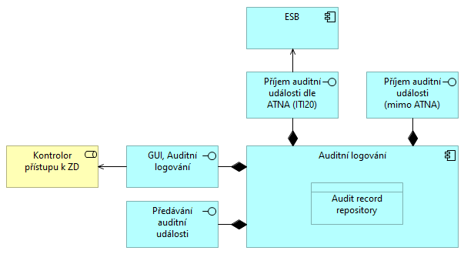

Popis architektury modulu Auditní logování
Auditní logování představuje implementaci služby centrálního logování přístupů ke zdravotnické dokumentaci. Záznamy o přístupech ze všech dodaných systémů budou ukládány do jednotného úložiště, které bude součástí řešení. Celé řešení bude provádět automatické logování zpráv procházejících systémem, a to strukturovanými zápisy do persistentního uložiště.
Element | Popis
Kontrolor přístupu k ZD | Role, která má oprávnění vyhledávat informace o přístupech ke zdravotní dokumentaci (záznam / editace / čtení)
Auditní logování / Audit record repository | Nástroj pro ukládání a zpracování strukturovaných logů
Příjem auditní události dle ATNA | Aplikační rozhraní pro příjem auditní události od všech systémů dodaných v rámci projektu pomocí IHE protokolu ATNA
Příjem auditní události mimo ATNA | Aplikační rozhraní pro příjem auditní události od systémů, které nepodporují profil ATNA
GUI Auditní logování | Uživatelské rozhraní umožňující vyhledat a třídit v záznamech logů, a to především podle těchto parametrů:  - Období  - Pacient  - Typ (čtení / zápis / editace)  - Uživatel
Předání auditní události | Aplikační rozhraní pro export logů auditních událostí do jiných systémů

Rozhraní pro modul Auditní logování
Volání služeb pro Auditní logování:
Systém bude poskytovat následující způsoby, jak zapsat auditní událost do databáze:
- Zaznamenání auditní události podle ATNA - Syslog
- Dávkové zaznamenání auditní události – SOAP
- TLS ověření
Zaznamenání auditní události podle ATNA bude umožňovat logování auditních záznamů ve formátu DICOM Audit Trail Message Format Profile, pomocí protokolu Syslog (RFC5424) a transportních prostředků TLS (RFC5425) a UDP (RFC5426) v souladu s IHE profilem ATNA (Audit Trail and Node Authentication).

Kontrola auditních logů
Pro kontrolu auditních logů bude k dispozici webové uživatelské rozhraní umožňující následující možnosti prohlížení a filtrování auditního logu:
- Výpis jednotlivých záznamů auditního logu
  - Filtrování dle typu události, období, identifikovaných uživatelů
- Seznam přístupu ke zdravotnické dokumentaci konkrétního pacienta v registru dokumentů
  - Filtrování podle pacienta, období
- Seznam přístupu ke zdravotnické dokumentaci napříč pacienty
  - Filtrování podle období
- Seznam událostí týkajících se daného pacienta
  - Filtrování podle pacienta, období, typu událostí
- Počet událostí provedených konkrétním uživatelem za interval času
  - Možnost volby intervalů jednoho dne a jednoho měsíce
  - Filtrování podle uživatele, období, typů událostí

Portály

Klinický portál – přehled informací o pacientovi

Pacientský souhrn bude k dispozici pomocí tzv. klinického portálu. Klinický portál umožní díky integraci systémů v nemocnici výrazně zvýšit dostupnost informace o pacientech a jejich léčbě. Bude určen pro online komplexní pohled na zdravotnickou dokumentaci pacienta. Klinický portál bude webová aplikace, která je dostupná zdravotnickým pracovníkům (lékařům, sestrám) prostřednictvím standardních webových prohlížečů.
Klinický portál umožní:
- Poskytovat možnost vyhledání pacientů podle demografických údajů
- Přístup ke zdravotním záznamům pacienta podle přístupových práv uživatele prostřednictvím centrálního registru pacientů a zdravotnické dokumentace:
  - Ambulantní a propouštěcí lékařské zprávy
  - Ošetřovatelská dokumentace
  - Výsledky vyšetření
  - Další důležité dokumenty (informované souhlasy a pod).
  - Předpisy léků a zdravotních pomůcek
- Provoz na zašifrovaném a bezpečném webu s protokolem HTTPS.
- Zajištění centrálního logování přístupů uživatelů k pacientským datům.
- Zajištění autentizace a autorizace uživatelů přes centrální identity management.

Architektura modulu Klinický portál

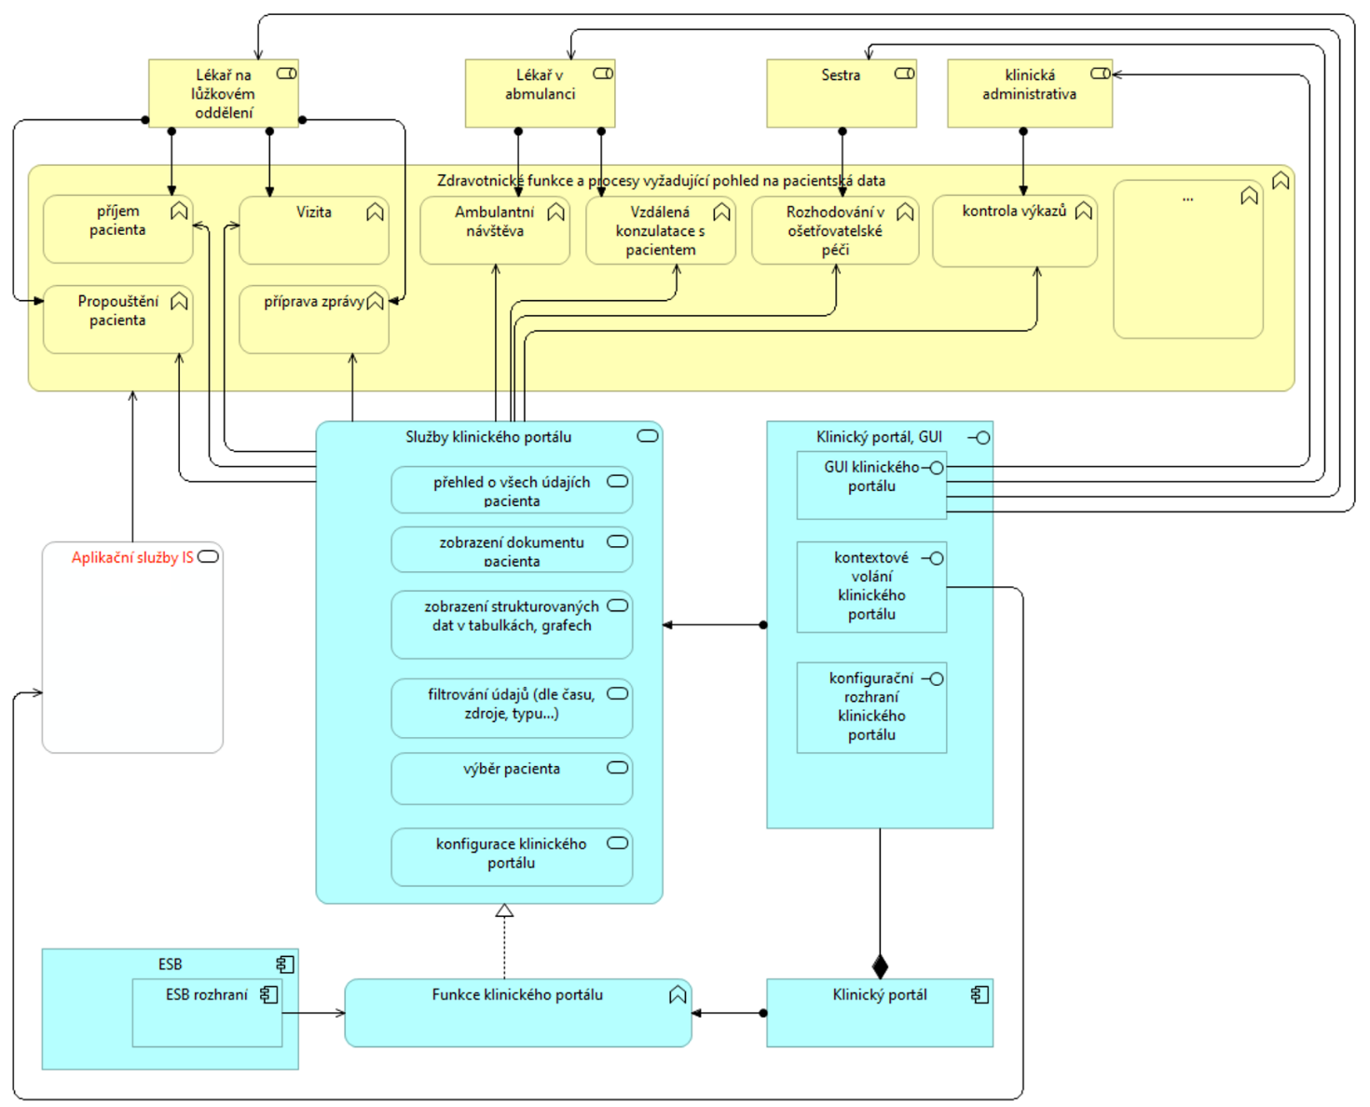

Použití klinického portálu

- Lékař na lůžkovém oddělení použije při činnostech:
Náhled na data pacienta při činnostech: Příjem, propouštění, vizita, příprava zprávy (většina výkonů končí zápisem/zprávou), příprava na výkon (například: patologie, rtg. apod. mohou chtít více informací, než je na žádance),
- Lékař v ambulanci:
Náhled na data pacienta při činnostech: Příprava na objednaného pacienta, návštěva pacienta, vzdálená konzultace.
- Sestra:
Náhled na data pacienta při činnostech: Rozhodnutí v ošetřovatelské péči (péče o vstupy).

Služby klinického portálu

- Výběr pacienta
- Přehled o všech údajích o daném pacientovi (dokumenty, lab. výsledky…)
- Detaily údajů, …

Interface klinického prohlížeče

- volání s předáním kontextu (pacient, uživatel)
- GUI

Element | Popis
Ambulantní návštěva | Věcná funkce, práce s pacientem v ambulanci
Aplikační služby IS NŽ | Aplikační služba, souhrnně všechny služby poskytované současnými IT systémy pro NŽ
filtrování údajů (dle času, zdroje, typu...) | Aplikační služba poskytuje možnost vybírat z dostupných dokumentů a strukturovaných položek podmnožiny dle různých kritérií.
Funkce klinického portálu | Aplikační funkce – souhrnná komponenta pro všechny funkce portálu
GUI klinického portálu | Aplikační rozhraní. Grafické uživatelské rozhraní zprostředkující uživateli všechny služby klinického portálu.
klinická administrativa | Věcná role, souhrnná role nezdravotnických pracovníků, kteří při své práci potřebují nahlížet do zdravotní dokumentace. (Příklady. kontrola vykazování péče plátcům, Poskytování výpisů z dokumentace na základě žádosti oprávněných osob.)
Klinický portál | Aplikační komponenta Klinického portálu.
Klinický portál, GUI | Aplikační rozhraní klinického portálu, poskytuje služby uživatelům.
ESB | Aplikační komponenta, ESB, zde zdroj veškeré zdravotnické dokumentace
konfigurace klinického portálu | Aplikační služba nabízí okolí možnosti nastavení KP
konfigurační rozhraní klinického portálu | Aplikační rozhraní zprostředkovává službu konfigurace
kontextové volání klinického portálu | Aplikační rozhraní umožňuje volat klinický portál z jiných systémů, může akceptovat kontext. Například identifikaci pacienta
kontrola výkazů | Věcná funkce – příklad věcného využití KP nezdravotnickými pracovníky
Lékař na lůžkovém oddělení | Věcná role
Lékař v ambulanci | Věcná role
Propouštění pacienta | Věcná funkce podporovaná Klinickým prohlížečem. Při jejím výkonu je typicky potřeba nahlížet do celkové zdravotní dokumentace.
přehled o všech údajích pacienta | Aplikační služba klinického portálu
příjem pacienta | Věcná funkce podporovaná Klinickým prohlížečem. Při jejím výkonu je typicky potřeba nahlížet do celkové zdravotní dokumentace.
příprava zprávy | Věcná funkce podporovaná Klinickým prohlížečem. Při jejím výkonu je typicky potřeba nahlížet do celkové zdravotní dokumentace.
Rozhodování v ošetřovatelské péči | Věcná funkce podporovaná Klinickým prohlížečem. Při jejím výkonu může být potřeba nahlížet do celkové zdravotní dokumentace.
Sestra | Věcná role
Služby klinického portálu | Aplikační služba, souhrnná služba pro všechny funkce KP
ESB Access Gateway | Aplikační komponenta, přístupová brána ESB. Zpracovává komplexně dotazy po zdravotní dokumentaci
Vizita | Věcná funkce podporovaná Klinickým prohlížečem. Při jejím výkonu je typicky potřeba nahlížet do celkové zdravotní dokumentace
Vzdálená konzultace s pacientem | Věcná funkce podporovaná Klinickým prohlížečem. Při jejím výkonu je typicky potřeba nahlížet do celkové zdravotní dokumentace
výběr pacienta | Aplikační služba poskytuje možnost vyhledávat pacienty dle identifikátorů nebo demografických údajů
Zdravotnické funkce a procesy vyžadující pohled na pacientská data | Věcná funkce podporovaná Klinickým prohlížečem. Při jejím výkonu je typicky potřeba nahlížet do celkové zdravotní dokumentace
zobrazení dokumentu pacienta | Aplikační služba pro zobrazení dokumentů různých druhů

Externí rozhraní

Poskytovatelé ZP – připravenost rozhraní na systémy provozovatelů EHR/PHR
Součástí řešení bude rozhraní umožňující komunikaci s provozovateli EHR/PHR v rozsahu pro garantované sdílení elektronické zdravotnické dokumentace. Vzhledem k tomu, že v současné době není k dispozici detailní specifikaci služeb rozhraní a technických standardů, bude realizována pouze připravenost na toho rozhraní – existence služeb vystavených na sběrnici, umožňujících základní komunikaci se službami provozovatelů EHR/PHR:
- Službu pro aktualizaci EHR/PHR
- Služba na vložení záznamu do Indexu ZD/EHR/PHR o vzniku záznamu EHR/PHR
- Přijetí žádosti o poskytnutí záznamu EHR/PHR pacienta
- Poskytnutí PHR/EHR pacienta
- Služba pro poskytnutí indexu pacienta oprávněné osobě – náhled na seznam záznamů ZD/EHR/PHR pacienta.

Rozhraní bude implementováno v souladu s Enterprise Architekturou resortu Ministerstva zdravotnictví, viz dokument Cílová architektura tématu „T06 – Sdílení a výměna dat mezi poskytovateli zdravotních služeb – eŽádanka, sdílení zdravotní péče“.
Systém bude poskytovat bránu pro komunikaci s regionálními skupinami poskytovatelů zdravotní péče. Brána bude odpovídat standardům definovaným v profilu IHE XCA (Cross-Community Access). Systém bude také rozhraní pro sdílení zdravotnických dat ve formátu HL7 FHIR dle parametrů MZČR, budou-li definovány.
Brána se bude moci dotazovat registrů dokumentů v dané skupině a požadovat seznam dokumentů pro daného pacienta pomocí transakcí XCPD (Cross-Gateway Patient Discovery) a XCA (Cross-Gateway Query). Bude také získávat jeden nebo více dokumentů z definovaných úložišť pomocí XCA (Retrieve Document Set). Z vnějšku bude brána XCA poskytovat principiálně totožné transakce jako XDS, kromě vyhledávání pacienta.

Specifikace IS ESB

Obecná funkčnost IS ESB

K tomu, aby byly výše uvedené parametry splnitelné a byla zajištěna udržitelnost provozu IS ESB po jejich implementaci je nezbytné, aby dodané řešení IS ESB (softwarový produkt) splňoval následující obecné požadavky na business funkčnost:
- Funkce na úrovni integrace
  - Definování procesů spojených s výměnou dat mezi IS – mezi jednotlivými systémy nemocnice probíhá datová výměna, která však má určitá pravidla určující, kdy která výměna dat mezi dvěma systémy smí proběhnout a v jaké návaznosti na jiné výměny dat, jak časové, tak funkční. Toto vše je nutno podchytit prostředky integrační platformy, tak aby případně změny v oněch pravidlech bylo možno pružně reagovat, bez nutnosti poptávat programátorské práce u dodavatelů systémů. Podpora integračních procesů, jež je jednou ze základních funkčností integračních platforem, umožní nemocnici vlastními silami tyto změny provádět, a to pouhou rekonfigurací procesů definovaných v integrační platformě.
  - Podpora řízení směřování zpráv mezi IS pomocí dynamických pravidel, tedy musí umožnit změnu pravidel bez nutnosti změny programového kódu a nutné odstávky po dobu aplikace změn (např. kompilace kódu). Tato funkčnost umožní internímu IT personálu provádět změny (rekonfigurace) v procesech výměny dat, bez nutnosti poptávat programové zásahy do integrovaných aplikací.
  - Podpora vývoje nových funkčností, tzv. „kompozitní aplikace“. Díky této funkci integrační platformy bude možno „vytěžit“ data ukládaná v dílčích systémech novým způsobem. Jednak bude možno je přenášet ze zdrojových systémů a dále s nimi pracovat přímo prostředí integrační platformy, a vytvářet tak například funkce a reporty, které nejsou v původních systémech dostupné, nebo poskytují pouze dílčí údaje, ale také umožní vytvářet nové datové struktury a prostřednictvím UI či API je plnit údaji, které nebudou uloženy v žádném stávajícím IS.
  - Monitoring stavu dílčích systémů a monitoring datové komunikace mezi nimi. Součástí integrační platformy budou funkce pro sledování stavu jak integrační platformy samotné, tak i integrovaných systémů. Pomocí tohoto monitoringu bude možno automatizovat detekci nestandardních stavů (chyby při přenosu dat, nedostupnost systémů apod.) a také vytvářet statistiky pro pozdější využití, např. pro optimalizaci přenosů (čas, velkosti dávky aj.), anebo pro tvorbu analytických nástěnek.

- Funkce specifické pro zdravotnickou doménu
  - Podpora specifických zdravotnických standardů výměny dat, zejména mezinárodních – HL7, DICOM (a to podle profilů organizace IHE), ale také DASTA. Podpora uvedených standardů musí být integrální a nativní součástí platformy. Platforma s nimi musí umět pracovat nativně, bez nutnosti dodatečné instalace a konfigurace dalších produktů. Důvodem je eliminace rizika divergence verzí integrační platformy a produktu pro práci se zdravotními protokoly anebo zánik dodavatele. Práce s konverzemi mezi interní datovou prezentací a externí prezentací formou různých protokolů a transformace mezi těmito formami musí být nedílnou součástí uživatelského rozhraní integrační platformy a sdílet stejný způsob práce jako ostatní prvky platformy (GUI, API, ...).

Technologické požadavky na IS ESB

Cílem implementace IS ESB je vytvoření komunikačního a integračního prostředí mezi interními IS poskytovatele s cílem zajištění výměny a sumarizace informací o pacientovi a jeho léčbě v rámci interních struktur poskytovatele a v národním rámci.
Metodický pokyn poskytovatelům zdravotních služeb popisuje tři možné oblasti řešených témat.
Pro účely tohoto projektu pracujeme s okruhem B, jak jej výše zmíněný metodický pokyn definuje:
„B/ Vytvoření komunikačního a integračního prostředí mezi interními IS poskytovatele s cílem zajištění výměny a sumarizace informací o pacientovi a jeho léčbě v rámci interních struktur poskytovatele a v národním rámci. Příkladem realizovaných aktivit jsou:
- Služby výměny elektronické zdravotnické dokumentace poskytované na vyžádání jiným oprávněným poskytovatelem.
- Doplnění bezvýznamových identifikátorů pacientů do informačních systémů.
- Vytvoření centrálního registru pacientů (tzv. master patient index, MPI) a registru zdravotnických pracovníků zdravotnického zařízení, resp. poskytovatele zdravotních služeb. Cílem aktivity bude především sjednocení správy identit pacientů a zdravotnických pracovníků v informačních systémech poskytovatele. Tento systém bude v souladu s připravovaným resortním systémem správy identit zdravotnických pracovníků.
- Integrace informačních systémů poskytovatelů do národní architektury elektronického zdravotnictví, a to především:
  - pro výměnu elektronické zdravotnické dokumentace,
  - pro vedení a aktualizaci sdíleného osobního zdravotního záznamu a přístupu k informacím v něm uloženým (dle platných pravidel přístupu),
  - pro zjišťování a zápis souhlasu pacienta s přístupem k jeho zdravotním záznamům v rámci osobního zdravotního záznamu, vedeným v registru souhlasů,
  - pro propojení na datový fond resortu zdravotnictví, zejména na národní registr zdravotnických pracovníků a národní registr provozovatelů zdravotních služeb,
  - pro vedení a aktualizaci indexu elektronické zdravotnické dokumentace,
  - pro vystavení elektronických receptů a poukazů a pro zjištění informací z lékového záznamu (součást sdíleného osobního zdravotního záznamu),
  - pro publikaci ordinačních hodin a příjem elektronických objednávek návštěv pacientů,
  - pro plánování příjmu a optimalizaci průchodu pacienta zdravotnickým zařízením,
  - pro sledování čekací doby na vybrané druhy zdravotních služeb.
- Na národní úrovni je nutno zajistit, aby sdílené, popřípadě vyměňované informace byly jednoznačně definované a zejména automaticky zpracovatelné systémy příjemců těchto informací. Ministerstvo zdravotnictví bude podporovat, aby v souvislosti s napojením na přeshraniční výměnu zdravotních záznamů v rámci EU byly vedle platných národních standardů postupně lokalizovány a implementovány také mezinárodní standardy interoperability (jako např. HL7 CDA, HL7 FHIR, interoperabilní klasifikační a nomenklaturní systémy a implementovány vybrané IHE profily).
- Ministerstvo zdravotnictví stanoví specifikace vazeb výše uvedených mezinárodních standardů na národní standardy a číselníky.
- Pro zajištění efektivní implementace těchto standardů jako základu komunikace mezi systémy lokálními a národním bude vyžadováno, aby příslušné softwarové komponenty na straně poskytovatelů zdravotních služeb doložily kompatibilitu s ostatními IHE nástroji pomocí tzv. IHE Integration Statement. Konkrétní požadavky budou stanoveny Standardy elektronického zdravotnictví (aktuálně jsou navrženy následující IHE profily: PIXv3/PIXm, PDQv3/PDQm, XDS.b/MHD)“

Důležitou součástí takového řešení je komponenta zajišťující konektivitu centrálních registrů a komponent organizace s národními systémy elektronického zdravotnictví a jinými PZP. V následující tabulce uvádíme vlastnosti této komponenty, které jsou nutné jednak ke splnění požadavků na konektivitu podle výše popsaného okruhu B a také pro zajištění udržitelnosti vytvářeného řešení.

Integrační platforma musí zejména vyhovovat následujícím požadavkům na poskytované funkcionality:

Komponenta – požadavek
ESB
Konsistentní práce se službami
Integrace systémů na základě výměny souborů
Integrace systémů na základě komunikace prostřednictvím webových služeb za účelem implementace SOA
Integrace systémů na základě komunikace prostřednictvím REST protokolu a služeb
Vytvoření a správa registru služeb
Podpora orchestrace služeb (řízení workflow služeb pomocí graficky modelovaných procesů)
Podpora synchronního, asynchronního volání služeb nezávisle na transportním protokolu
Podpora multikanálových asynchronních služeb (vstup jiným transportním protokolem než výstup)
Podpora změn konfigurace komponent bez nutnosti odstávky celého ESB serveru
Směrování zpráv
Dynamické směrování zpráv dle jejich obsahu nebo podle QoS kritérií
Transparentní přepínání cílových bodů za běhu systému, bez nutnosti odstávky
Transparentní alokace zdrojů (velikost poolů) cílových bodů za běhu systému
Pravidly definované routování zpráv, bez nutnosti programování
Mediace a transformace
Podpora definování směrovacích pravidel bez nutnosti úpravy kódu, manuální editace XML popisů, přímé editace definičních souborů apod.
Podpora grafického modelování workflow – orchestrace
Podpora definování transformací zpráv bez nutnosti úpravy kódu, manuální editace XML popisů, přímé editace definičních souborů apod.
Podpora definování popisu formátů vyměňovaných souborů bez nutnosti úpravy kódu, manuální editace XML popisů, přímé editace definičních souborů apod.
Podpora změn pravidel za běhu systému bez nutnosti odstávky
Podpora změn transformací za běhu systému bez nutnosti odstávky
Práce se zprávami
Frontování požadavků, práce s frontami
Přímé zpracování požadavků bez nutnosti řazení do front
Možnost dočasně odstavit komponenty ESB a příjem zpráv do přidružených front
Automatické logování zpráv procházejících systémem formou strukturovaných zápisů do persistentního úložiště
Podpora odkládání zpracovaných zpráv do dlouhodobého uložiště
Podpora zachycení stavu zpracování zprávy cílovým bodem, možnost případné editace odmítnuté zprávy a opětovné odeslání
Zabezpečení komunikace
Podpora WS Security pro zabezpečení přenosu zpráv pomocí SOAP protokolu
Podpora SSL/TLS pro zabezpečení přenosového kanálu TCP/IP nebo HTTP používaného SOAP a REST / HTML službami
Podpora X.509 kryptografického standartu pro zabezpečení důvěrnosti a nepopiratelnosti obsahu přenášených zpráv
Podpora pro realizaci následujících rolí standardu OAuth2: resource server, authorization server, client
Protokoly a transporty
Podpora HTTP(S), WebServices (SOAP), REST (JSON), XML, POP3, SMTP, FTP(S), SFTP
Podpora DASTA ve verzi 3 a 4, HL7 ve verzi 2 a 3, DICOM
Podpora vybraných profilů IHE (ihe.net/profiles) pro práci s demografickými údaji pacientů a dokumenty a dalších podpůrných profilů – IT Infrastructure profiles
- ATNA
- CT
- XUA
- IUA
- XDS.b
- PDQv3
- PIXv3
- XCPD
- MHD
- XCA
- DSUB
Podpora HL7 FHIR
- Klient
- Server
- STU2 / STU3
Konverze mezi datovými typy CDA a zdroji (resources) FHIR
Monitoring
Sledování průchodu zpráv systémem mezi vstupním a cílovými body interaktivní grafickou formou – trasování zpráv
Logování nestandardních a uživatelem definovaných stavů zpráv s přesahem do systému trasování zpráv (hypertextové odkazy)
Sledování stavů (délky) front přehlednou formou umožňující okamžitou analýzu příčin případných problematických stavů vč. prezentace stavu jednotlivých front.
Auditování bezpečnostních událostí (mj. přihlášení, změny konfigurace aj…)
Integrované funkce pro analýzy uživatelských a provozních dat formou datových OLAP kostek
Quality of Service
Zaručené doručení, doručení právě jednou
Podpora automatického zotavení z kritického výpadku (failover)
Podpora semi-automatického přechodu do záložní lokality (disaster recovery)
Podpora řízeného eskalování a zpracování nestandardních stavů (timeouty, eskalační pravidla, alerting)
Osvědčení o kompatibilitě
IHE Integration Statement – osvědčení (Connectathon), že platforma implementuje všechny transakce požadované v technickém rámci IHE (Technical Framework) pro podporu následujících rolí a profilů minimálně v rozsahu uvedených aktérů:
- MHD
  - Document Recipient
  - Document Responder
- PDQv3
  - Patient Demographics Supplier
- PDQm
  - Patient Demographics Supplier
- PDQ
  - Patient Demographics Supplier
- PIXv3
  - Patient Identity Cross-Reference Manager
- PIXm
  - Patient Identity Cross-Reference Manager
- PIX
  - Patient Identity Cross-Reference Manager
- XDS.b
  - Document Registry
  - Document Repository
- DSUB
  - Document Metadata Publisher
  - Document Metadata Notification Broker
- XCA
  - Responding Gateway
- ATNA
  - Secure Application
- CT
  - Time Client
- XCPD
  - Responding Gateway
Implementace profilů je v rámci případné prezentace naplnění povinných požadavků možné prokázat ověřením validačními službami IHE pomocí volně dostupné aplikace EVS Client (https://gazelle.ihe.net/EVSClient/home.seam ).
Podpora tvorby kompozitních aplikací, doplnění funkčnosti integrovaných aplikací o nové funkce prostředky ESB platformy
Podpora tvorby datových modelů pro práci se semi-persistentními daty
Integrovaná multi-modelová databáze, pro práci se strukturovanými i nestrukturovanými daty reprezentovanými jak objektově, relačně, XML či jako bezeschématické (adhoc) struktury.
Podpora verzování komponent ESB sběrnice
Tabulka č. 1: Funkční požadavky

Komponenta – požadavek
Dostupnost
Provoz v režimu 24x7, dostupnost 99,9 %
Podpora automatického High-Availability failoveru
Podpora online zálohování
Podpora disaster recovery scénářů s minimalizovanou dobou nedostupnosti
Zabezpečení
Šifrování uložiště dat procházejících IS ESB na úrovni ESB platformy
Dodatečné šifrování vybraných datových typů na úrovni aplikace
Jednotné řízení přístupů oprávněných uživatelů k přenášeným a ukládaným datům v IS ESB, možnost definovat přístupové kanály (web, xDBC aj.) pro role/uživatele
Dočasná eskalace přístupových práv uvnitř IS ESB v kontextu spuštěné aplikace
Tabulka č. 2: Nefunkční požadavky

Rozhraní na informační systémy zadavatele

Součástí řešení bude realizace rozhraní na stávající nebo nově pořizované informační systémy provozované zdravotnickým zařízením, které zpracovávají zdravotnická data (zdravotnickou dokumentaci). Rozhraní bude obecně poskytovat následující služby:
- Ověření existence pacienta v MPI
- Založení záznamu nového pacienta v MPI
- Zápis metadat zdravotnické dokumentace do registru dokumentace
- Aktualizace metadat o záznamu zdravotnické dokumentace v registru dokumentace
- Vyžádání záznamu zdravotnické dokumentace ze zdrojového informačního systému

Součástí řešení musí být otevřené a zdokumentované integrační rozhraní ESB, které umožní efektivní připojení informačních systémů třetích stran na integrační komponenty.

Předmětem samotné dodávky a implementace je příprava a spolupráce vítězného dodavatele při integraci vybraných stávajících systémů provozovaných zadavatelem a integrace externích systémů provozovaných jinými subjekty.

Integrace stávajících systémů

Integrace jednotlivých systémů bude provedena v závislosti na technologických možnostech a úrovni podpory ze strany dodavatelů jednotlivých systémů. Optimální variantou je komunikace dle standardů definovaných v této specifikaci. V případě, že u daného systému nebude možné takovou komunikaci zajistit, bude provedeno napojení na případné existující nebo jinak vytvořené rozhraní daného systému s využitím nástrojů pro datové transformace, které budou součástí řešení. Zajištění součinnosti a případné náklady na integraci na straně systémů třetích stran půjdou na vrub zadavatele.

